★☆☆☆☆
題組：Problem Set Archive with Online Judge
題號：10678: The Grazing Cow
解題者：吳逢瑋
解題日期：2010年2月27日
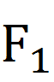
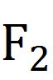
題意：
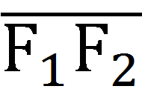
Given two focus, and , and a dynamic point P. Input and

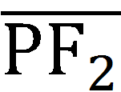
+ ; please find area of ellipse(橢圓面積)
note: Suppose Pi = 2*cos⁻¹(0)
題意範例：
10 12 è 62.517
23 45 è 1366.999
12 18 è 189.670
解法：
Math:
area of ellipse = pi * a * b,
where c = / 2,
a = ( + ) / 2
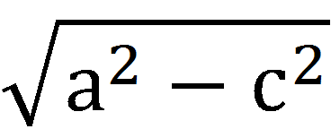
b =
解法範例：
無
討論：
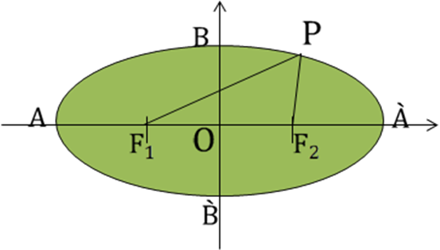
- What is the definition of ellipse?
和 為兩定點，P為一動點，
在同一平面上滿足 + = 2a，
其中 2a > 的所有點所成的圖形，稱為橢圓。
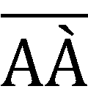
= 2a , 稱為長軸長(length of major axis)

= 2b, 稱為短軸長(length of minor axis)
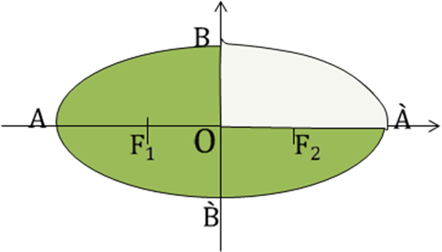
= 2c, 稱為兩焦點的長度

- Why does the area of ellipse equal pi*a*b?
Consider area of first quadrant(第一象限的面積)，
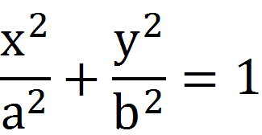

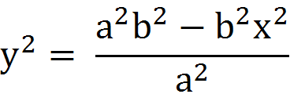

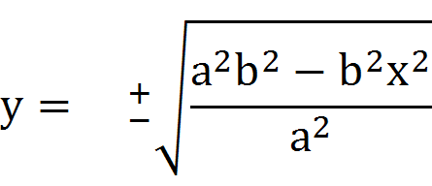
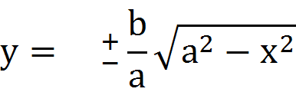
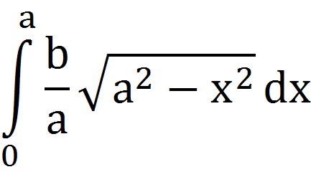
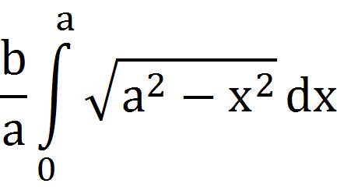


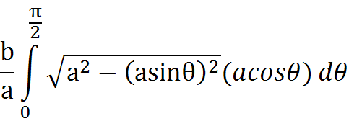




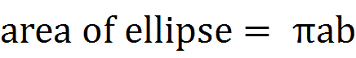

程式：
無

